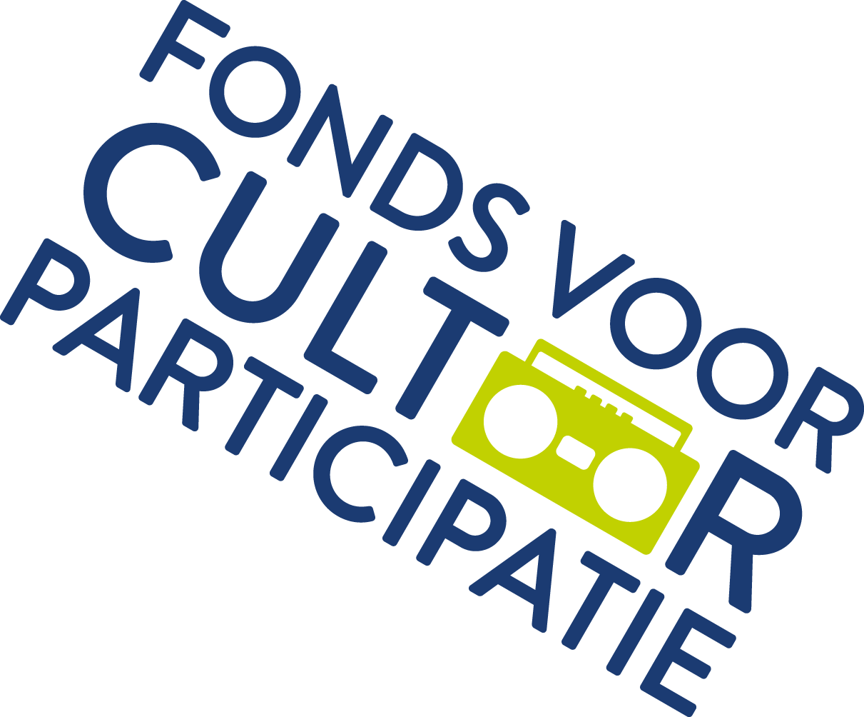

Richtlijnen projectplan
Cultuureducatie met Kwaliteit
2021-2024 Caribisch Nederland

Een verplicht onderdeel van een aanvraag voor Cultuureducatie met Kwaliteit 2021-2024 Caribisch Nederland is het projectplan. Een projectplan is een gestructureerde opzet van de doelen, hoe jullie deze doelen gaan bereiken en wat daarvoor nodig is. De penvoerder schrijft het projectplan in afstemming met de samenwerkingspartners. Hierdoor weten alle partijen wat de doelstellingen zijn en welke rol zij daarin spelen. Het projectplan mag maximaal 7500 woorden bevatten en is geschreven volgens de hier geformuleerde inhoudsopgave.

Het projectplan wordt door het Fonds gelezen in samenhang met het aanvraagformulier. In het aanvraagformulier geef je beknopt antwoord op de door het Fonds gestelde vragen. Ook vul je hier de kerngetallen van je voorgenomen prestaties en begroting in. In het projectplan heb je meer ruimte voor inhoudelijke toelichting en een gespecificeerde begroting.

Waarvoor kan worden aangevraagd?
Een aanvraag voor meerjarige subsidie wordt ingediend voor het realiseren en het duurzaam versterken van de kwaliteit van cultuureducatie. Dit wordt uitgevoerd door middel van intensieve samenwerking tussen het onderwijs en de culturele sector. De samenwerking berust op een onderwijskundige visie op cultuureducatie en dient de culturele ontwikkeling van het kind centraal te stellen. Daarbij is er aandacht voor het vergroten van de kansengelijkheid voor kinderen. De wijze waarop het doel wordt gerealiseerd is door middel van:
a. het ontwikkelen en uitvoeren van cultuureducatieve activiteiten en materialen die gericht zijn op het duurzaam versterken van de kwaliteit van cultuureducatie op de school. Deze activiteiten en materialen worden samen door het onderwijs en de culturele omgeving ontwikkeld. Daarbij zal aansluiting worden gezocht bij relevante curriculumvernieuwingen; en
b. het vergroten van de professionalisering van leerkrachten, culturele partners en penvoerders ten aanzien van cultuureducatie.
De primaire doelgroep voor deze regeling is het primair onderwijs en het culturele veld. Het voortgezet onderwijs kan evenwel een samenwerkingspartner zijn.

Inhoudsopgave projectplan
Onderstaande onderdelen moeten verplicht in het projectplan worden opgenomen. Bij voorkeur houd je hierbij ook deze inhoudsopgave aan. Het projectplan mag maximaal 7500 woorden bevatten.

1. Samenvatting

2. Inleiding
- de interne en externe context waarin het project zich bevindt
- de aanleiding of probleemstelling om Cultuureducatie met Kwaliteit te starten

3. Reflectie op de stand van zaken Cultuureducatie met Kwaliteit
- een analyse van de positie van cultuureducatie binnen de regionale of lokale context (draagvlak onderwijs, culturele instellingen en politiek)
- reflectie op eerdere impulsen om cultuureducatie te versterken, denk hierbij aan de muziekimpuls of andere initiatieven.

4. Activiteiten 2021-2022
- de projectdoelstellingen vertaald naar de lokale situatie
- de afbakening van het project en de samenhang met andere activiteiten voor cultuureducatie
- de resultaten aan het einde van het project
- omschrijving van de activiteiten in relatie met de projectdoelstellingen en de samenhang tussen de activiteiten
- hoe is in het project vormgegeven aan het thema Kansengelijkheid?

5. Samenwerking penvoerder, onderwijs, culturele instellingen en anderen
- samenwerkingsverband en taak- en rolverdeling
- betrokkenheid partijen bij de planvorming

6. Kennisdeling
- toelichting op kennisdelingsactiviteiten voor scholen en culturele instellingen
- de manier waarop scholen en culturele instellingen bij de kennisdeling worden betrokken
- inzet van bestaande netwerken van scholen en culturele instellingen
- onderwerpen waarop kennis wordt gedeeld

7. Monitoring en evaluatie
- toelichting op monitoringsactiviteiten en -doelen
- vragen die richting geven aan de monitoring en evaluatie
- hoe scholen, culturele instellingen en andere relevante partijen (stakeholders) worden betrokken bij de monitoring en evaluatie

8. Planning

9. Begroting
- begroting in eigen format
- toelichting op de begroting

